SUN4ALL

CENTRO:
CPIFP. Los Enlaces

CICLO FORMATIVO:
G.S. “Desarrollo de Aplicaciones Multiplataforma”

CURSO:
2013-2015

ALUMNO:
Cárdenas Pardo Andrés

Pacestar UML diagrammer
Objetivo general del proyecto

Sun4all es una aplicación desarrollada para el sistema operativo móvil 'Android'.

Esta aplicación nos servirá para analizar miles de imágenes solares y encontrar con ayuda de la inteligencia colectiva las manchas solares de cada una de ellas.

El usuario trabajará con imágenes solares que se visualizaran dinamicamente desde un servidor, en cada una de ellas, podrá hacer zoom, marcar las manchas solares o grupos de manchas que vea, así como borrar alguna mancha o grupo si así lo desea; cuando haya acabado la tarea podrá enviar los datos de las manchas encontradas al servidor e iniciar una nueva tarea.

El servidor se encargara de recibir los puntos enviados por los usuarios y de hacer las operaciones aritméticas necesarias para calcular las coordenadas reales de las recibidas de miles de colaboradores.

Justificación:

El proyecto Sun4All tiene como objetivo promover la ciencia en general y la astronomía en particular. El proyecto se basa en analizar mas de 30.000 imágenes solares(espectroheliogramas) que están en el observatorio astronómico de la universidad de Coimbra, como resultado de un trabajo de más de 80 años de observaciones solares diarias, que comenzaron en 1926. Se trata de una colección de observación solar de gran valor científico.

El objetivo del proyecto es el hacer partícipes a todos los ciudadanos en el análisis y recuento de las manchas solares. Las manchas solares son un aspecto muy importante de los fenómenos que ocurren en la superficie del sol y su estudio nos ayudará a entender la actividad solar y el ciclo solar. Por otro lado el estudio de las manchas solares, ademas de ser en sí interesante, es una herramienta importante para entender mucho de lo que sucede en el clima de la tierra.

[
The project Sun4All aims to promote science in general and astronomy in particular. The project is based on an asset of over 30000 images of the Sun (spectroheliograms) that are kept at the Astronomical Observatory of the University of Coimbra, as result of a work of over 80 years of daily solar observations, started in 1926. This is a Sun observation collection of great scientific value.

The project aims at involving all citizens in the analysis and counting of the sunspots is a very important aspect of the study of the phenomena occurring on the surface of Sun and to understand the solar activity and solar cycle. On the other hand studying the sunspots, besides being interesting itself, presents an important tool to understand much of what happens on the Earth climate.
]
Lista de requisitos funcionales :

* Versa sobre encontrar manchas solares en fotos del sol
* Visualiza las imágenes dinamicamente en Internet, sin guardarlas
* Se puede hacer zoom y moverse por la imagen
* Permite añadir puntos(coordenadas) donde el usuario vea manchas solares.
* Permite borrar puntos(coordenadas)
* Permite reiniciar la tarea, borrando todos los puntos y restableciendo el zoom
* Se puede invertir el color de la imagen y el diseño de la interfaz en general.
* Muestra al usuario en nº de manchas encontradas en la tarea actual
* Disponible en 4 idiomas (inglés, francés, italiano, español), seleccionando el usado en el dispositivo automáticamente(ingles predeterminado si el dispositivo no usa ninguno de los otros 3)
* Envía los datos de la imagen y los puntos encontrados a un servidor en Internet.
* Posibilita iniciar una nueva tarea al finalizar la tarea actual.

Lista de requisitos no funcionales:

* El proyecto se desarrolla para la plataforma Android
* El proyecto deberá ser similar al de la pagina web de socientize.sun4all

Presupuesto detallado:

* Mano de obra 20€/hora->proyecto de 200 horas->4000€
* Material 1000€
* Otros 500€

Especificaciones técnicas del proyecto

Para el desarrollo de la aplicación se ha usado el entorno de desarrollo Eclipse Luna http://eclipse.org/ junto con Android Developer Tools (ADT package) version 23,0,2,12359578 http://developer.android.com, el sistema operativo openSuse 12,3 (x86_64), Gimp 2.8, una base de datos de la compañía, servidores de la compañía

Planificación temporal de tareas con un Diagrama de Gantt:

*Uso GitHub 6h
*Aspecto aplicación 7h
*funcionalidad botones 40h
*funcionalidad movimiento imagen (movimiento, zoom, limitar bordes)40h
*funcionalidad dibujar/borrar en imagen y guardar puntos 40h
*funcionalidad multi-idioma(francés, inglés, italiano, español) 12h
*funcionalidad mover puntos al mover imagen(en proceso)12h+
*funcionalidad Descarga de imágenes(en proceso) 6h+

Diagrama de casos de uso
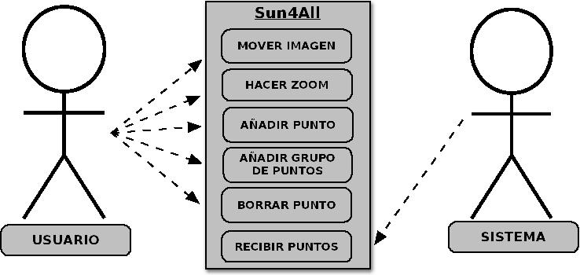
Diagrama de secuencia
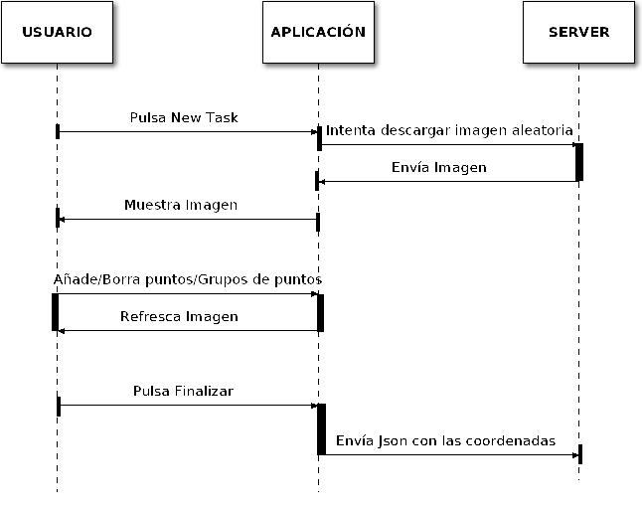
Diagrama de flujo
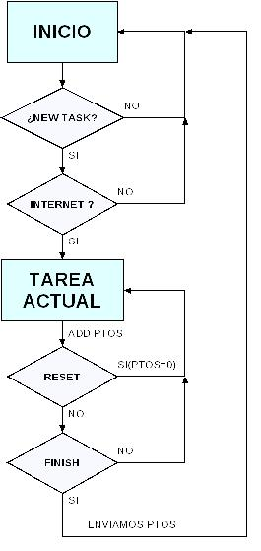

DIAGRAMA DE CLASES

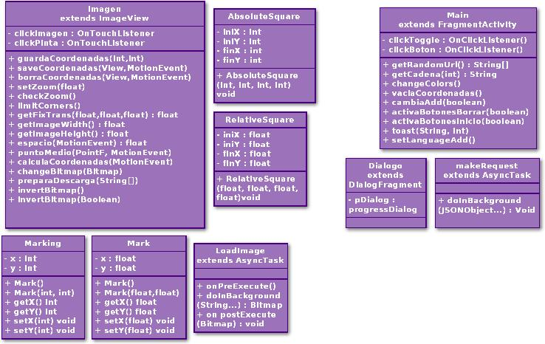

Manual de Usuario

*Instalación de la aplicación:

Para instalar la aplicación móvil es necesario descargarla desde:
https://mega.co.nz/#!zswBVbQb!23p_veLYv6pTE5aWUivfh81VOw4oHy8TPd7CEeF9fTw

Si se quiere descargar directamente en el movil será necesario tener la app de mega y cuenta.
Una vez la apk en el móvil procederemos a su instalación.

Para poder instalar la aplicación es necesario activar la instalación de aplicaciones desde “orígenes desconocidos” en Ajustes – Aplicaciones – Orígenes desconocidos.

El ultimo paso para instalarla es buscar donde la hayamos guardado y aceptar los accesos que pide la aplicación, en éste caso es simplemente acceso a Internet (para recibir imágenes y enviar los puntos).

*Arrancando la aplicación móvil

Para abrir la aplicación, toca el icono en la lista de aplicaciones.

(Si no hay conexión a Internet no se cargara la imagen y la aplicación le recordara que deberá conectarse para que funcione, si ya ha conectado el Internet pulse el botón Finalizar tarea para cargar una imagen.)

Inmediatamente se cargara una imagen solar aleatoria y entrará en el MODO 1 (Mover imágen).
Existen 4 modos, es decir que la pantalla reaccionara de una u otra manera dependiendo del modo en el que nos encontremos:

- MODO 1 (Mover imagen): Este modo permite al usuario hacer zoom y moverse por la imagen tocando la imagen, para acceder al zoom basta con tocar con 2 dedos, si los dedos se alejan la imagen se ampliará y si se acercan se reducirá; para moverse por la imagen basta con tocar con un solo dedo y moverse por la pantalla hacia la zona deseada.

- MODO 2 (Añadir mancha [Punto]):Este modo permite al usuario dibujar un punto en la posición deseada, se puede repetir tantas veces como desee.
Como curiosidad el numero de puntos que llevamos se muestra en un cuadrado a la derecha como “contador”

- MODO 3 (Añadir mancha [Grupo]):Este modo permite al usuario dibujar un cuadrado que indica que hay un grupo de manchas solares dentro de el. Para dibujarlo arrastraremos el dedo desde la esquina superior izquierda hasta el límite inferior derecho deseado.

- MODO 4 (Borrar mancha):Este modo permite al usuario borrar tanto puntos como grupos de puntos tan solo tocando su posición(en el caso de los puntos), o sus bordes(en el caso de los cuadrados).

Para cambiar de un modo a otro usaremos algunos botones, hay 6 botones:

- Mover Imagen / Añadir mancha: Este botón tiene 2 posiciones,
OFF(mover imagen) y ON(añadir mancha); esto nos permite intercambiar entre los modo 1 y 2.
Cuando este botón está en OFF, el botón Punto/Grupo se desactiva.
Cuando este botón está en ON, el botón Punto/Grupo se activa.

- Punto / Grupo: Este botón tiene 2 posiciones,
OFF(añadir punto) y ON(añadir grupo de puntos)

- Borrar Mancha: Este botón tiene 2 posiciones,
OFF(desactiva el modo borrar[4]) y ON (activa el modo borrar[4]).
Cuando este botón pasa a ON, desactiva todos los demás botones.
Cuando este botón pasa a OFF, activa todos los botones y cambia el botón Punto/Grupo a OFF.

- Invertir imagen: Este botón invierte el color de la imagen y de los botones para comodidad del usuario

- Finalizar tarea: Este botón muestra un texto al usuario preguntándole si ha finalizado su tarea y desea enviar los datos encontrados al servidor; si se contesta que si, se enviaran los puntos y se cargara una imagen nueva.

- Reiniciar: Este botón borra todos los puntos y grupos de puntos actuales y pone el zoom al mínimo

* Otras opciones:

La aplicación está disponible en 4 idiomas:
- Inglés
- Español
- Francés
- Italiano

El idioma se define automáticamente dependiendo del que tenga el usuario en el sistema.
Si el idioma del sistema no es ninguno de ellos, se cargara el idioma por defecto(inglés).

ESTRUCTURA PROYECTO DAM(Luis Hueso)

DESCRIPCIÓN GENERAL(explicación somera, general e informal de proy)

Sun4All es una sencilla aplicación que mostrara en pantalla imágenes aleatorias del sol para que el usuario marque las manchas solares que encuentre y la aplicación las enviara al servidor para desarrollar la llamada inteligencia colectiva, es decir, gracias a todos los usuarios que deseen colaborar podremos tener analizadas las manchas solares de miles de imágenes del sol.

JUSTIFICACIÓN DEL PROYECTO(motivos por los que se ha elegido)

ASPECTOS TEÓRICOS/TÉCNICOS IMPLICADOS(tecnologías y conceptos utilizados de los relacionados con lo visto en el ciclo)

DISEÑO DE DATOS(estructuras de datos utilizadas. Mod. relacional simplificado.

DISEÑO FUNCIONAL(Listado de funciones implementadas)

DISEÑO DE INTERFACES((de)mostrar las distintas funcionalidades de la aplicación mediante diferentes medios como mostrar las pantallas de la aplicación)

OTRAS FUNCIONALIDADES POSIBLES(que no se han realizado por tiempo o por complejidad)

La idea es realizar otra aplicación similar pero en vez de analizar manchas solares, se analizarían imágenes de células, estudio que podría ayudar en la lucha contra el cáncer

VALORACIÓN DEL PROYECTO DESDE EL PUNTO DE VISTA ECONÓMICO
(empresas en las que puede implementarse, rentabilidad, valor añadido, etc...

ANEXOS CON LA REFERENCIA AL CÓDIGO DE LA APLICACIÓN, DOCUMENTACIÓN ADICIONAL, ETC...

REFERENCIAS
*poner en la presentacion que es una aplicacion multi-idioma(ingles, español, italiano, frances)

